« Художественный труд» 3 класс
Разработчик |  |  | Сатубалдина Гульнар Мараловна учитель нач.классов Общеобразовательная школа с.Тасты Целиноградской области
Предмет: Художественный труд |  |  |  | Класс: 3 | I четверть | Урок №1
Тема | Как можно определять время.
Раздел | Время
Ресурсы | Учебник:Художественный труд. Учебник для 3 кл.общеобразовательной школы/Н.А.Раупова, А.Т. Тулебиев, Е.В.Дашкевич-Алматы «Атамура» 2018.
Дополнительные материалы (ссылки на видеоматериалы):

https://www.youtube.com/watch?v=F6UCis9R78k учимся определять время по часам

https://www.youtube.com/watch?v=DPNdSJd8IQ4 Солнечные часы

https://www.youtube.com/watch?v=67M98v2OZOg Песочные часы

https://www.youtube.com/watch?v=vhLqy7Ft75Q Как был придуман календарь

https://www.youtube.com/watch?v=z91pJ64yPZc Время и календарь. 3 класс

Иллюстративный материал:
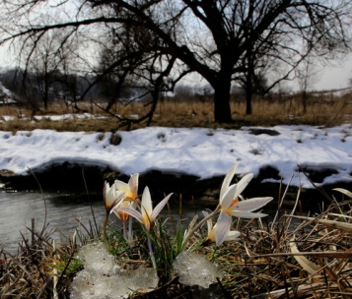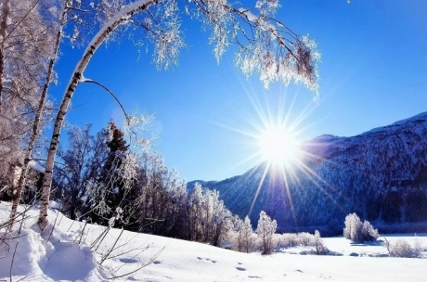

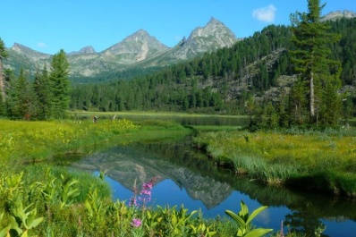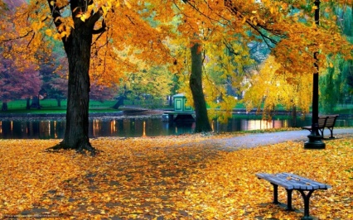

Цель урока | На этом занятии ты узнаешь много интересного про время! Ты научишься собирать информацию из разных источников, для творческих идей
Работа с терминами | КАЛЕНДАРЬ, КҮНТІЗБЕ, CALENDAR
Краткий тезисный конспект урока | Пройди по ссылке и познакомься с интересными информациями.  На стр.35 твоего учебника прочитай и ответь на вопросы по этой теме, для закрепления знаний.  Если вдруг, у тебя возникли трудности, свяжись со мной и мы все вместе решим. Попробуй, и увлекательный мир творчества подарит тебе яркие минуты хорошего настроения!
 | Более подробную информацию по данной теме, вы сможете получить, прочитав Учебник «Художественный труд» стр. 34-35.
Учебные задания | ОТВЕТЬ НА ВОПРОСЫ  - Из чего состоит год ?  - Сколько в нём дней, месяцев, времён года?  - Назови дни недели, месяцы и время года.
Обратная связь с учителем |  | Уважаемый учащийся, все выполненные задания необходимо отправить на WhatsApp по номеру телефона 8 776 149 24 87 .  Сдать работы непозднее 5.11.20.

« Художественный труд» 3 класс
Разработчик |  | Сатубалдина Гульнар Мараловна учитель нач.классов Общеобразовательная школа с.Тасты Целиноградской области
Предмет: Художественный труд |  |  | Класс: 3 | II четверть | Урок №2
Тема |  | Линейная перспектива. Рисуем времена года.
Раздел |  | Создание и изготовление творческих работ
Ресурсы |  | Учебник:Художественный труд. Учебник для 3 кл.общеобразовательной школы/Н.А.Раупова, А.Т. Тулебиев, Е.В.Дашкевич-Алматы «Атамура» 2018.
Дополнительные материалы (ссылки на видеоматериалы):

https://www.youtube.com/watch?v=OXQA7ZrM0_c . 3 КЛАСС. Перспектива.

https://www.youtube.com/watch?v=vjTL-zkIU6A Как рисовать времена года.

https://www.youtube.com/watch?v=wvO_gYCYiUw Времена года рисунок.

Иллюстративный материал:
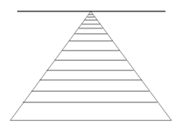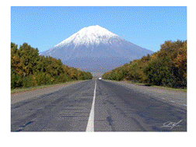

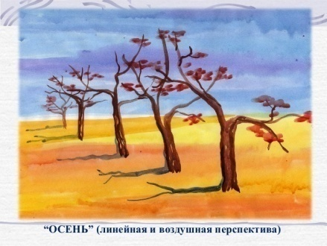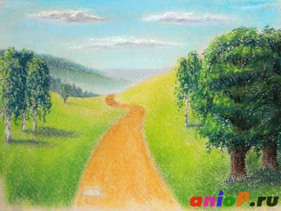

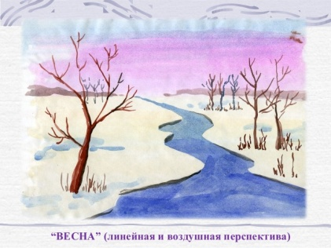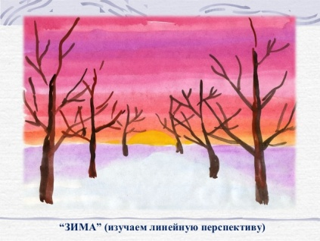

Цель урока |  | На этом занятии ты узнаешь что такое линейная перспектива и попробуешь нарисовать времена года в линейной перспективе.
Работа с терминами |  | Линейная перспектива,Сызықтық перспектива, Linear perspective  Время года, Жыл мезглі, Season
Краткий тезисный конспект урока |  | Пройди по ссылке и познакомься с интересной информаций.  Если вдруг, у тебя возникли трудности, в процессе творчества, свяжись со мной и мы все вместе решим. Попробуй, и увлекательный мир творчества подарит тебе яркие минуты хорошего настроения!  Последовательность твоей работы подробно описана стр. 40 твоего учебника.  На стр.36 твоего учебника прочитай и ответь на вопросы по этой теме, для закрепления знаний.  Если вдруг, у тебя возникли трудности, в процессе творчества, свяжись со мной и мы все вместе решим. Попробуй, и увлекательный мир творчества подарит тебе яркие минуты хорошего настроения!
 |  | Более подробную информацию по данной теме, вы сможете получить, прочитав Учебник «Художественный труд» стр. 36 -40.
Учебные задания
Обратная связь с учителем | Уважаемый учащийся, все выполненные задания необходимо отправить на WhatsApp по номеру телефона 8 776 149 24 87 .  Сдать работы непозднее 20.11.20.

